Descriptif pour cahier des charges - Mirox 4Green

Mirox 4Green est un miroir constitué d’un verre float (clear, clearvision, bronze, gris) dont le dos est recouvert d’une couche d’argent, protégée par une double couche de peinture.
Sa résistance à la corrosion est renforcée.
Ce miroir est sans cuivre et sans plomb. La peinture ne contient qu’une quantité très limitée de plomb à savoir 0,004% (40ppm), qui provient d’autres matériaux naturels utilisés pour la fabrication de la peinture.
La peinture utilisée a une opacité supérieure, ce qui la rend idéale pour les applications rétroéclairées.

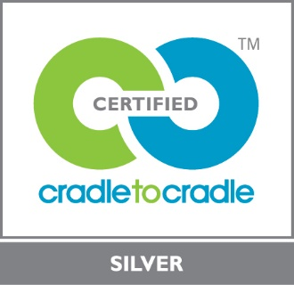 | Le Mirox 4Green est certifié CradletoCradle Certified™ Silver

